# 複製：

自動顯示原值,

[保證人關係][保證金額][保證類別][對保日期][保證狀況碼][解除日期]

欄位可修改

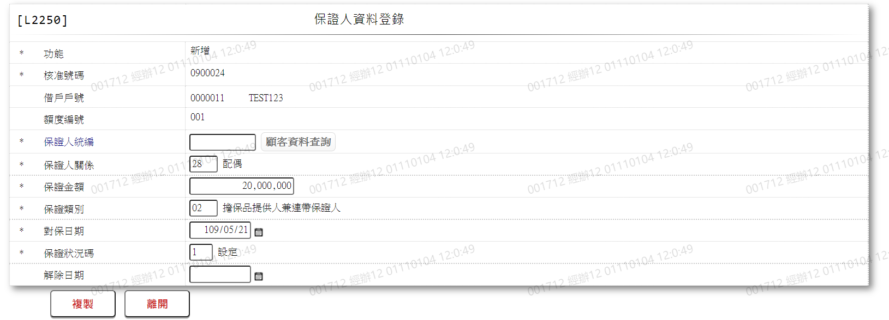

1. 保證人統編

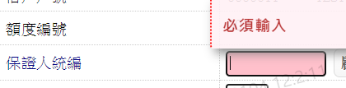

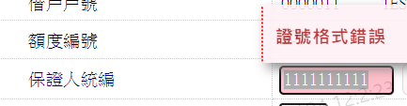

2. 保證人關係

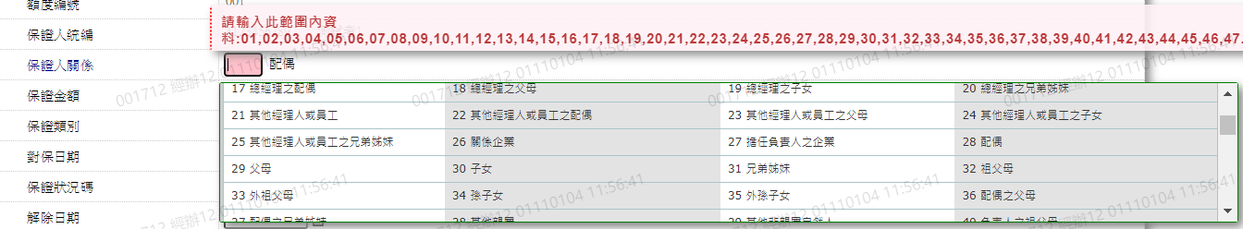

3. 保證金額

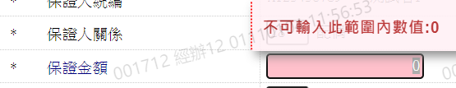

4. 保證類別

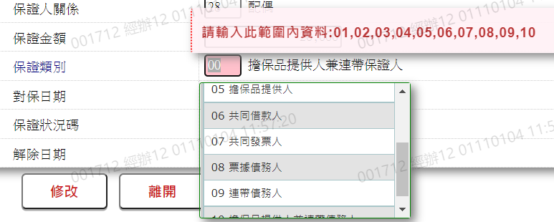

5. 對保日期

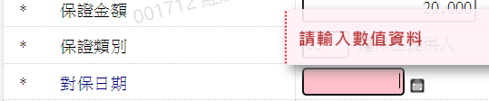

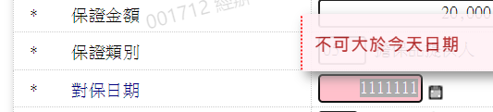

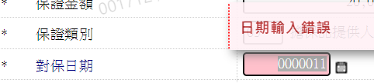

6. 保證狀況碼

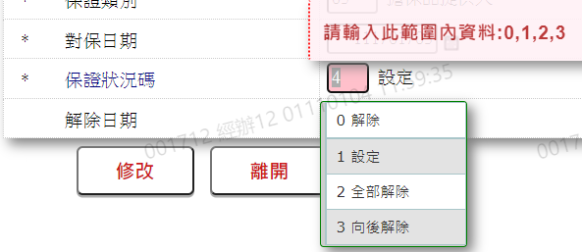

7.解除日期

